 | Rua Vera, 6114 Jardim Ipanema  Tel.: (69) 3226-9144 :: 9956-2656  CEP: 78909-450 :: Porto Velho-RO  tematicaeditora@gmail.com

Programa de incentivo à leitura e produção textual
Livro-Carta-Mural

Se se quiser falar ao coração dos homens,
há que se contar uma história.
Dessas onde não faltem animais,
ou deuses, e muita fantasia. Porque é assim
– suave e docemente –
que se despertam consciências.
Jean de La Fontaine

Registrado no 1º Cartório de Registro de Títulos e Documentos de Porto Velho em 8 de fevereiro de 2008.
Protocolo nº. 0084798, Registro nº. 0062752, Livro nº. B-151 FLS 157.

Porto Velho
2008

Sumário

1 Apresentação .................................................................................................... | 3
2 O formato Livro-carta ....................................................................................... | 5
3 O método Livro-Carta-mural ........................................................................... | 8
3.1 Afixação dos capítulos da estória no mural .................................................. | 8
3.2 Entrega da folha-para-levar-para-casa ao aluno .......................................... | 9
3.3 Leitura do capítulo em sala de aula ............................................................. | 9
3.4 Produção textual .......................................................................................... | 9
3.5 Demais atividades possíveis ........................................................................ | 11
3.6 O mural coletivo após o término da estória .................................................. | 11
3.7 O mural como espaço publicitário ................................................................ | 12
3.8 O livro ........................................................................................................... | 12
4 O Programa de incentivo à leitura e produção textual Livro-Carta-Mural .. | 14
4.1 Justificativa ...................................................................................................... | 14
4.2 Objetivos ......................................................................................................... | 15
4.3 Metas .............................................................................................................. | 16
4.4 Produtos resultantes desejados ...................................................................... | 16
4.5 Público-alvo ..................................................................................................... | 17
4.6 Metodologia ..................................................................................................... | 17
4.7 Cronograma .................................................................................................... | 19
5 O autor do método Livro-carta-mural ............................................................. | 22
6 Referências ....................................................................................................... | 22
7 Apêndice ........................................................................................................... | 23

1 Apresentação

Diversos indicadores revelam as deficiências dos alunos brasileiros no quesito competência em leitura. Os últimos relatórios do SAEB (Sistema Nacional de Avaliação da Educação Básica), do INAF (Indicador de Alfabetismo Funcional) e do PISA (Program for International Student Assesment) apontam isso com clareza, trazendo resultados preocupantes.

A última edição do INAF (2007) indica que apenas 28% da população brasileira na faixa de 15 a 64 anos de idade são plenamente alfabetizados, o que engloba habilidades em leitura/escrita (letramento) e em matemática (numeramento).

Os dados do SAEB (2003) não apontam em outra direção:

- Dos alunos que freqüentam a 4ª série do Ensino Fundamental, 59% apresentam nível de rendimento escolar considerado:

  - crítico – por não terem desenvolvido habilidades de leitura mínimas condizentes com quatro anos de escolarização e não foram alfabetizados adequadamente;
  - muito crítico – por não se fazerem leitores competentes, estes alunos lêem de forma ainda pouco condizente com a série; construíram somente o entendimento de frases simples; decodificam apenas a superfície das narrativas simples e curtas, localizando informações explícitas.

- Na 8ª série, apenas 9,3% são leitores competentes e demonstram habilidades de leitura compatíveis com a série cursada.

Sabe-se que o fator hábito de leitura está associado diretamente ao desempenho dos alunos. A média apurada pelo SAEB (2003) é maior, em todas as séries avaliadas, entre os estudantes que afirmam ter o costume de ler livros, jornais e revistas.

O desdobramento da ausência de competência em leitura se estende à outra competência conexa e complementar, a da produção textual.

Muitas são as causas apontadas pelos estudiosos para explicar estes baixos índices de aproveitamento escolar, situando-se o problema nas mais diversas esferas e instâncias – da interferência do processo de globalização na economia (sic) à ausência de leitura dos próprios professores, destacando-se também a ausência de investimento governamental, o papel e a ausência da família como coadjuvante no processo de criação de hábitos de leitura e escrita, entre outras.

Por outro lado, experiências pontuais, simples e de baixo investimento, “soluções caseiras”, têm sido testadas em escolas públicas e privadas por todo o país, mostrando uma outra realidade sendo construída - a do bom nível de competência leitora e de escrita dos alunos, demonstrando que a despeito das limitações estruturais e conjunturais próprias da educação, em nível macro, existem espaços de manobra para intervenções pedagógicas efetivas, em nível micro, sustentáveis e de longo curso, geradoras das citadas competências.

Dentro do cenário levantado, o programa de incentivo à leitura e produção textual Livro-Carta-Mural insere-se precisamente na interseção entre as limitações macro e as potencialidades micro, compondo uma alternativa efetiva para o desenvolvimento das requeridas e necessárias competências do aluno como leitor e produtor de textos.

Por limitações macro entenda-se especialmente a falta de recursos para investimento imediato em projetos ou programas de porte, que atendam a todas as escolas (municipais ou estaduais). Neste sentido, o Programa Livro-carta-mural se destaca pelo pouco recurso financeiro exigido à sua implementação, pois trabalha-se nele com o pressuposto de que a família também deve dar sua cota de contribuição à educação dos filhos. Neste sentido, os pais ajudam indiretamente a custear o programa. Vide mais detalhes no item 4.8 Financiamento.

Por potencialidades micro compreendamos a inesgotável criatividade e empenho dos gestores, técnicos e professores das escolas, que ao se comprometerem com este programa certamente se empenharão em executá-lo devidamente.

O nosso programa pretende, pois, dar respostas convincentes a este desafio permanente: como criar condições sustentáveis para que os alunos tornem-se leitores e escritores competentes, de forma autônoma, com estímulos constantes que os motivem a ler e a escrever com prazer?

Listamos abaixo os quatro fatores que tem conduzido ao fracasso muitas experiências em torno do incentivo à leitura e escrita:

- A baixa eficácia dos métodos de incentivo à leitura e produção textual, que de forma descontínua têm sido testados, empiricamente, sem planejamento e embasamento didático-pedagógico;

- A incapacidade de manutenção do interesse dos alunos em um tempo de longa duração (próprio para se arraigar práticas e desenvolver habilidades);

- A fragilidade das bases de sustentação pedagógica das iniciativas existentes, em grande parte baseadas em uma pedagogia centrada no ensino;

- As distorções ocorridas na aplicação das estratégias de incentivo, que insustentáveis, passam a se utilizar de meios coercitivos transformando o que deveria se constituir estímulo em exercício, prova e nota.

Buscamos pois, romper estes fatores limitadores por meio de uma pedagogia centrada no aprendizado, em que se constrói junto com o aluno o tomar gosto pela leitura e escrita.

Os fundamentos desta prática instigadora, desafiadora estão nas vivências práticas da fruição, do prazer, da espontaneidade, da curiosidade em torno do mundo da leitura e da produção textual, o que tornarão os alunos, por meio deste exercício de conquista e liberdade, sujeitos e produtores culturais.

As contribuições que este programa de incentivo à leitura e produção textual tem a dar são relevantes e se implementado devidamente atingirá plenamente o seu maior propósito, que é o de formar e consolidar junto e com os alunos o gosto pela leitura e escrita.

2 O formato Livro-carta

Sabe-se que narrativa é “uma forma de composição na qual há um desenrolar de fatos reais ou imaginários, que envolvem personagens e que ocorrem num tempo e num espaço” (Cestari, 2007) podendo ser expressa de forma oral, escrita, gestual, pictórica ou por diversos meios conjugados.

Uma narrativa ou qualquer texto propriamente literário, independente do seu gênero (mito, conto, romance, epopéia, tragédia, comédia, fábula, etc.), para constituir-se como tal deverá utilizar-se:

- De recursos dramáticos (o conflito, a tensão, o suspense, os movimentos, os gestos, os diálogos);

- Dos recursos do tempo: contraindo, dilatando, tornando-se presente, remetendo ao passado ou ao futuro ou narrando em tempo real;

- Da criação livre dos personagens (animados ou inanimados), presentes ou ausentes às cenas, podendo-se por meio destes evocar pessoas, situações, locais;

- Das tonalidades do discurso, podendo-se dar ênfase, atenuar, alongar, encurtar os diálogos, os pensamentos, podendo-se tratar assim, a depender do enredo, de temas os mais variados;

- De cenários, criando-se mundos, atmosferas, deslocando e envolvendo o leitor nestas;

- Da empatia, possibilitando trazer o leitor para o centro das discussões, dos dramas, das situações-problemas a resolver;

- Da ludicidade, podendo-se brincar aprendendo ou criando condições para se aprender brincando;

- Da interação e diálogo entre autor e leitores, devendo-se neste caso, se destacar a necessidade do compromisso deste com a ética e a estética.

As obras escritas sob o formato livro-carta e livro-no-mural contêm em grande parte os quesitos acima listados.

Para caracterizarmos, porém, melhor o livro-carta, como narrativa a ser empregada no mundo infanto-juvenil, dentro do contexto do método e do programa de incentivo à leitura e produção textual o enquadraremos no esquema abaixo (Teixeira, 2005):

a) Como Arte, por provocar emoções, dar prazer ou divertir e acima de tudo por modificar a consciência-de-mundo do leitor;

b) Como um instrumento manipulado dentro de uma intenção educativa, inserindo-se na área da Pedagogia.

Conforme acentua Eichenberg (2007) é importante que pais e professores – estes principalmente – reconheçam

o caráter artístico da literatura infantil, selecionado obras emancipatórias, que permitam o diálogo, a interação entre o narrador e o leitor mirim, garantindo prazer no ato de leitura e, conseqüentemente, ampliação dos horizontes de expectativas, de modo a gerar novos conhecimentos.

As obras derivadas do livro-carta e do livro-no-mural, utilizadas no programa de incentivo, pertencem simultaneamente às áreas literária e pedagógica, constituindo-se como obra artístico-literária e didática.

Livro-carta
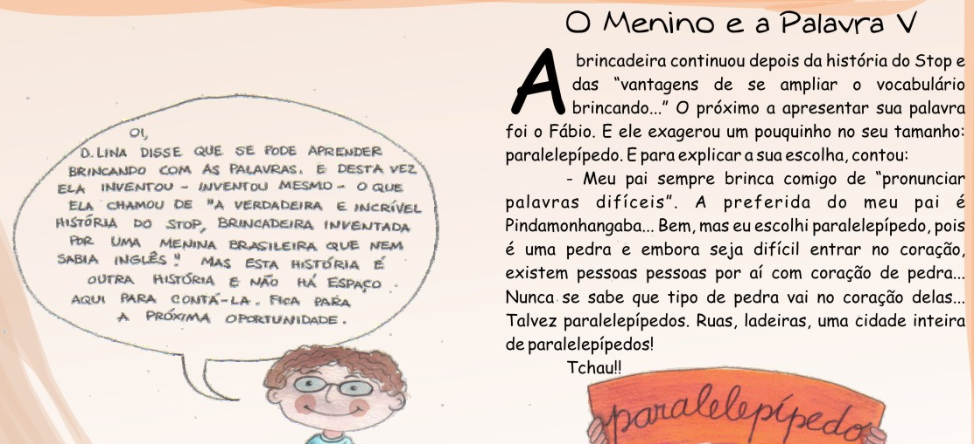

Livro-no-mural

Por outro lado, o livro-carta, como narrativa literária, utiliza-se de um gênero muito utilizado no Brasil, em fins do século XIX, o folhetim, que segundo o Aurélio é um “fragmento de romance publicado em um jornal dia a dia, suscitando o interesse do leitor”.

Em outras palavras, o folhetim é uma forma de edição seriada, de obras literárias, publicadas em jornais ou em outros meios, que mantém em suspense o desenrolar e o desfecho da trama por seguidos capítulos, de modo a entreter o leitor. Dele nasceu a novela televisiva.
Por tratar-se de uma narrativa publicada em fragmentos, em capítulos, conceituaremos, por extensão, o livro-carta e o livro-no-mural como novela. Como podemos observar abaixo, há um natural encadeamento entre um capítulo e outro.

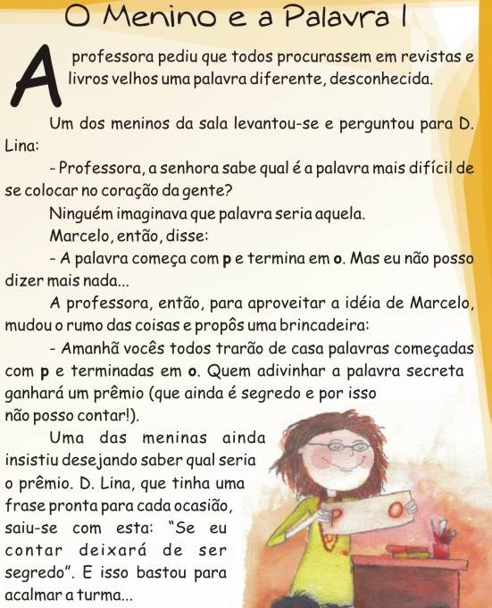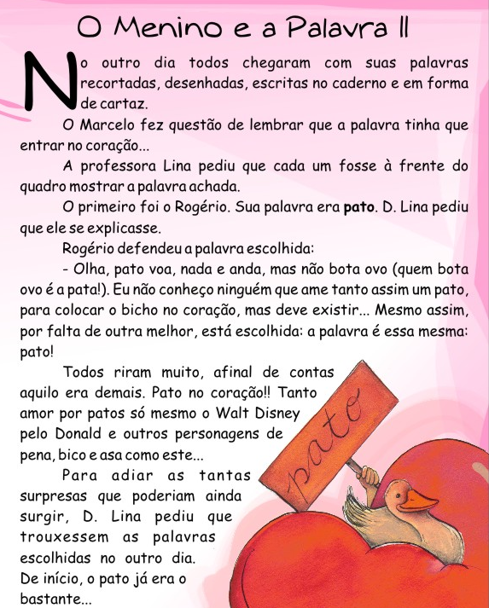

Ao se usar a técnica da carta – missiva ou epístola – reconhecida também como gênero literário, se estabelece um contato direto, face a face, com o leitor, pois é a ele que se dirige, claramente, o diálogo.

No capítulo terceiro de A Casa de Dona Dodô podemos perceber como se dá esta interação entre autor e leitor. Vejamos:

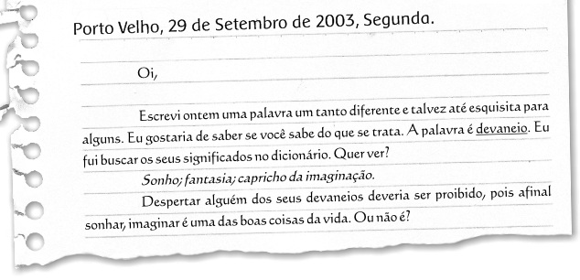

Em meio ao diálogo, o lúdico e o pedagógico se fundem sem que o leitor se dê conta disso. Na carta acima, aprende-se o significado da palavra devaneio em meio ao comentário do autor, referindo-se a um fato ocorrido no dia anterior, sem ser necessário forçar a situação.

Deste modo, o livro-carta como recurso literário e paradidático, como meio não coercitivo, instiga a leitura e a escrita de modo prazeroso e lúdico.

3 O método Livro-Carta-Mural

O livro-carta constituiu-se como método, como um “modo de agir; recurso” ou ainda um “procedimento, técnica ou meio de se fazer alguma coisa, especificamente de acordo com um plano” (Houaiss).

O modo ordenado de proceder deste método, no âmbito das ações continuadas do programa que serão levadas a efeito durante o ano letivo, implicará em um conjunto de procedimentos.

Como preâmbulo às procedimentos operacionais necessários à implementação do método, temos as seguintes etapas:

- Apresentação do programa, do método e do formato livro-carta e livro-no-mural aos mantenedores e gestores da instituição;

- Reunião de trabalho com professores e técnicos para adequação do programa/método/formato ao planejamento pedagógico da escola e

- Envolvimento dos pais dos alunos e outros importantes atores que possam apoiar e ajudar na sustentação das ações a serem desenvolvidas.

Após as etapas preliminares, os procedimentos operacionais se desdobrarão, conforme a seqüência apresentada a seguir:

3.1 Afixação dos capítulos da estória no mural

A cada dia um funcionário previamente indicado colará nos murais o capítulo da estória.

No mural coletivo (do corredor), será afixada a folha no formato A3 (42,0x29,7cm), conforme figura abaixo:

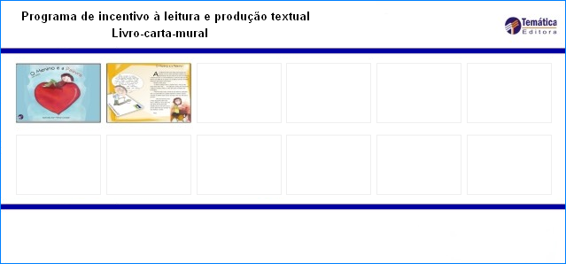

No mural da sala de aula (quadro ou parede, se for o caso) será afixada a folha no formato A4 (29,7x21,0 cm), complementarmente.

Recomenda-se que antes do início das aulas estas folhas já estavam afixadas, para se permitir uma interação direta do aluno com o texto (em algum dos murais) antes que ele receba, posteriormente, a sua folha-para-se-levar-para-casa.

3.2 Entrega ao aluno da folha-para-se-levar-para-casa

O professor receberá e distribuirá as folhas do aluno, personalizada, com o nome que o aluno gosta de ser chamado, conforme figura abaixo:

A entrega da folha-para-casa deverá ocorrer logo após o recreio. Experiências anteriores apontam que este momento é o mais adequado, por acalmar os ânimos. A retomada da aula, após as atividades do livro-carta, costuma ser mais produtiva.

3.3 Leitura do capítulo em sala de aula

Após a entrega da folha, haverá a leitura do material. A princípio recomenda-se que cada aluno faça uma leitura a sós ou em dupla, com seu colega vizinho, em voz baixa.

A leitura coletiva e/ou dramatizada pode ser feita a seguir. Para tanto, alguns alunos assumirão o papel dos personagens, do escritor da carta e do narrador da estória, caso o professor planeje com antecedência esta atividade.

As brincadeiras da seção de interação com o leitor é uma outra oportunidade de trabalho coletivo. As próprias atividades propostas sinalizarão o que pode ser realizado conjuntamente. Vejamos o exemplo abaixo.

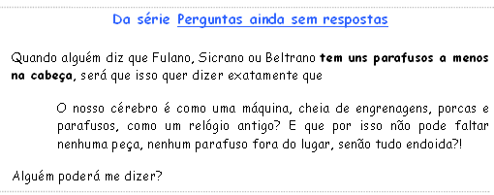

3.4 Produção textual

A produção textual ensejada pelo livro-carta surgirá ao longo dos capítulos, notadamente na seção de interação com o leitor, que é denominada de Brincando com as palavras.

De pequenas frases a textos maiores, as atividades de escrita devem combinar a leveza das propostas-desafios e o perfil dos alunos.

Nas outras janelas (a da carta e a da narrativa), há sugestões claras ou veladas de produção de textos.

Os desafios à escrita, na seção de interação com o leitor, devem ser livres, facultativos, para que esta atividade não se torne um mero exercício com fins didáticos e sujeitos à avaliação. Vide o exemplo abaixo:

Os professores podem intervir e transformar um ou outro desafio em atividade dirigida. Exemplo: reportagem sobre a extinção da língua do Pê nas escolas, que pode ser elaborada a partir da atividade abaixo:

3.5 Demais atividades possíveis

Outras atividades em sala ou em casa podem ser realizadas ou solicitadas aos alunos, respeitando-se o espírito da espontaneidade, do desafio, do jogo.

Nas reuniões que antecedem a aplicação do método estas possibilidades de intervenção lúdico-didáticas são previamente debatidas com os professores e demais integrantes da equipe pedagógica da instituição.

3.6 O mural coletivo após o término da estória

Entre uma estória e outra, o que exige um intervalo de pelo menos alguns dias, o mural pode ser ocupado com atividades extras, tais como:

- Exposição fotográfica;

- Infográficos temáticos;

- Debate sobre um tema específico

- Blogs ou jornais-murais, elaborados pelos alunos e outras mais.

Os exemplos abaixo apontam para as possibilidades múltiplas de utilização do mural:

Exposição fotográfica
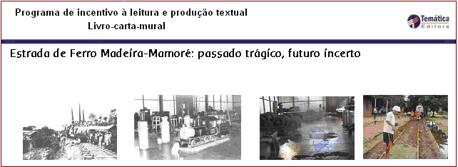

Exposição temática
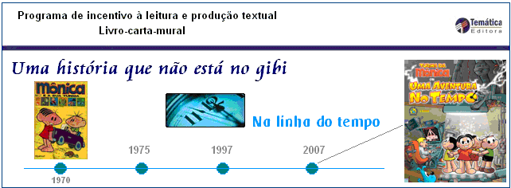

Blog ou jornal-mural
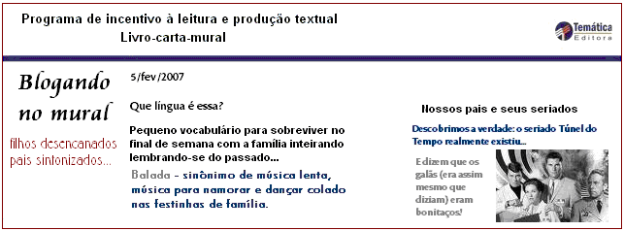
3.7 O mural como espaço publicitário

O mural do livro-carta pode ser também utilizado estrategicamente como elemento captador de recursos financeiros, o que se permitiria cobrir, em grande parte, os custos de implementação do programa.

Na primeira experiência do programa, as empresas abaixo assinaladas tiveram seus logotipos estampados em dois locais:

1) no próprio mural e

2) no rodapé de cada folha-do-aluno-levar-para-casa (em todos os capítulos)


Alguns cuidados, no entanto, deverão ser tomados ao se firmar patrocínios:

  - Garantir a total e isenta autonomia do programa, que será gerido em conjunto pela instituição escolar e pela equipe da Temática Editora e

  - Escolher patrocinadores cujos produtos e/ou serviços tenham vínculo direto ou indireto com a educação ou que, na ausência desta condição, não comercializem produtos ou prestem serviços considerados “politicamente incorretos” (cigarros, bebidas e outros mais).

Por tratar-se apenas de sugestão e possibilidade, as instituições escolares tomarão, em última instância, a decisão de tornar ou o mural um espaço publicitário.

Tendo-se em vista os interesses do patrocinador quanto ao retorno do investimento realizado, é preciso anotar que o espaço de divulgação publicitária no mural e principalmente na folha-do-aluno é um meio extremamente eficiente para se promover o que se denomina de marketing institucional, por meio do qual é possível divulgar e firmar a marca, o nome da empresa junto ao público-alvo.

O público-alvo da ação publicitária merece também ser dimensionado. São eles os pais e familiares dos alunos, os gestores, técnicos, professores e demais funcionários das escolas, sem contar os eventuais visitantes ou leitores ocasionais do material do aluno.

Durante os duzentos dias de atividade letiva na escola, o público-alvo pode tomar contato com o logotipo dos patrocinadores durante:

a) todos os dias, no mural (ou nos murais) e

b) pelo menos durante metade dos dias letivos, nas folhas-da-estória que o aluno leva para casa.

O livro, que pode ser também objeto de patrocínio, é outro espaço de ação publicitária.

3.8 O livro

A estória em formato de livro será apresentada aos alunos somente no encerramento de cada uma das etapas de atividades de leitura e escrita. Especificamente, ao final de cada estória.

A aquisição dos livros pode ficar sob responsabilidade exclusiva dos pais, que os adquirirão por intermédio da APP (Associação de Pais e Professores), que reterá um percentual da venda, destinado à própria escola.
Algumas escolas, por meio do patrocínio de seus mantenedores (poder público ou iniciativa privada), distribuirão os livros gratuitamente aos alunos, ao final de cada estória.

Outras escolas poderão buscar meios alternativos de aquisição dos livros, sob a responsabilidade compartilhada entre pais e gestores, com interveniência da
APP (Associação de Pais e Professores). Nesta hipótese, levantarão os recursos necessários, sejam estes provenientes da exploração do espaço publicitário do mural ou captados por meio de eventos (feira do livro, gincana, festival gastronômico “fome de leitura”, etc.).

Devemos esclarecer, no entanto, que o livro não é elemento fundamental para os alunos, durante ou após as atividades do programa, pois que os mesmos levarão a estória para casa (o livro, em fascículo, neste caso é o próprio material-do-aluno-levar-para-casa). O acesso à estória completa, mesmo que precária, está garantida desde o início das atividades.

4 O Programa de incentivo à leitura e produção textual Livro-Carta-Mural

Programa é um conjunto de ações, de caráter contínuo e prolongado de alguma atividade. Tecnicamente é “conjunto de ações de caráter orgânico-institucional, com clareza de diretrizes e voltado a um objetivo comum, podendo compreender , ou não, subprogramas.” (Extensão, 2007).

Por incentivo se entende o estímulo, o incitamento, a instigação na perspectiva de se desafiar, de atrair os alunos à aquisição das competências de leitura e escrita, por meio de elementos literários e recursos lúdicos.

A leitura hoje, conforme Moreira, Paiva e Baptista, deve ser tomada em seu "aspecto criativo, em contraposição à atitude passiva". O leitor também não é mais um “mero receptor de mensagens”, mas antes um “sujeito que interage com o texto durante o processo de leitura”, o que lhe concede “um papel ativo na reconstrução do seu conteúdo”, tornando-o “um produtor de sentidos baseado nas suas experiências prévias (memórias de leitura), seus conhecimentos teóricos, sua visão de mundo, correntes filosóficas, valores e crenças”.

A produção textual é concebida, no contexto do programa, segundo a perspectiva de Sautchuk e a sua dupla figura do produtor de texto, isto é, pressupõe-se que produção e leitura são atividades conexas, estão superpostas, surgindo assim a figura do escritor e do leitor interno. De modo que escritor atuante e leitor interno são as duas faces do mesmo processo de aquisição de competência comunicativa. Enfim, trata-se da idéia já incorporada ao senso comum de que “quem lê bem, escreve direito”. Acresceríamos a este conceito a presença constante da ludicidade, do estímulo à espontânea participação na leitura e na escrita, tendo em vista o reforço positivo que a curiosidade e o prazer têm neste sentido.

Deriva destes conceitos a perspectiva construtiva e interacionista do método livro-carta-mural, que instituído como programa de formação de leitores-escritores lança mão de recursos para e extra-didáticos, de modo a reforçar os próprios aspectos didáticos da tão difícil aquisição, pelos alunos, das competências de leitura e escrita.

4.1 Justificativa

Sabe-se o quanto é difícil hoje convencer os alunos a ler espontaneamente. Seja por deficiências das estratégias e dos recursos didático-pedagógicos, seja por conta de ausência de gostos e hábitos devidamente estabelecidos no seio familiar e contexto escolar, as experiências de sucesso nestas iniciativas ainda são tímidas face à estatística dos que não aderiram, de modo livre, às boas práticas de leitura (e por extensão, de escrita).

As escolas, a despeito das experiências de incentivo à leitura que se multiplicam e do crescimento da oferta e da procura de livros, ainda não dispõem de estratégias eficientes, a baixo custo, para tal incentivo, em programas de longo curso. A figura do professor-animador, amante da leitura e responsável pelos efeitos-contágio é comum a grande parte dos esforços pontuais, claramente isolados, realizados neste sentido.

Por outro lado, tem se tornado evidente as relações entre o exercício pleno da cidadania e as competências na leitura e na escrita. O índice de analfabetismo funcional, alarmante no país conforme revelam pesquisas recentes, tem apontado com precisão mais esta forma de exclusão social.

Os elevados índices de déficit de leitura, escrita e interpretação de textos entre os alunos brasileiros do ensino fundamental (e dos demais níveis de escolaridade) já foram mostrados na apresentação deste texto.
Do mesmo modo, sabe-se da importância da proficiência em leitura e escrita, por contribuir para uma melhor assimilação e compreensão em todas as disciplinas, além de colaborar para a aquisição de competências cognitivas outras, durante todo o percurso escolar.

Não se desconhece, ainda, a necessidade de ações continuadas para a consolidação das aquisições dos conhecimentos, habilidades e atitudes necessários à construção de competências do sujeito leitor e escritor proficiente.

Como bem pontua Pedro Bandeira, em seminário do Leia Brasil,

“o grande problema do Brasil é que somos um país pouco culto, iletrado, ignorante. Somos incapazes de analisar, de criticar, de entender o que acontece à nossa volta. Por isso somos pobres, por isso somos subdesenvolvidos, por isso somos famintos, por isso somos doentes, por isso somos dominados, por isso somos explorados”.

E continua: “para vencer esse desafio, precisamos do conhecimento. E o conhecimento está nos livros”. Concluindo, nos aponta que “... em primeiro lugar, temos de lutar por uma população capaz de ler muito bem o pensamento da humanidade que está registrado nos livros. Em seguida, é preciso que todos os brasileiros sejam capazes de colocar no papel o seu próprio pensamento. Sejam capazes, também, de comunicar aos outros aquilo que eles estudaram, pensaram e concluíram. Em suma: é preciso ler e escrever muito bem” (grifo nosso).

Segundo dados da Unesco, reelaborados por Coprani, os fatores críticos no estabelecimento do hábito de leitura de um povo ou mesmo de um indivíduo são: ter nascido numa família de leitores; ter passado a juventude num sistema escolar preocupado com o estabelecimento do hábito de leitura; o preço do livro e o valor simbólico que a população lhe atribui.

Sabe-se, complementarmente, que muitos alunos não adquirem o gosto pela leitura pelo fato de viverem em ambientes em que não há estímulos adequados, independente das condições de acesso a materiais de leitura (isto é, não estão situados em uma família de leitores, embora com recursos financeiros razoáveis). Dessa forma, destaca-se o papel da escola como fomentadora de práticas que reforcem o gosto pela leitura e escrita, levando-se ainda em conta que o preço do livro e o valor simbólico atribuído pela população são fatores fora do controle e do alcance das ações educativas.

O material e o método oferecido por este programa enquadram-se, pois, nesta frente ampla de ações conjugadas para a formação do aluno leitor-escritor competente.

O livro-carta-mural apresenta-se, deste modo, como uma sólida alternativa neste sentido. Seja pela necessidade imperiosa de se promover a leitura e o seu domínio e fruição; seja pelo amplo público a ser atendido; ou ainda pelos custos, relativamente baixos, necessários à sua implementação em todas as suas etapas, justifica-se o investimento neste programa.

4.2 Objetivos

Os propósitos gerais deste programa são:

- Instigar os alunos à leitura e produção textual do modo mais espontâneo possível, utilizando-se de recursos paradidáticos como o livro-carta e o mural e
- Promover a interação entre escola, pais e alunos em torno da leitura e produção textual, em caráter permanente.

Como desdobramento dos objetivos gerais e face às múltiplas possibilidades que enseja o método livro-carta-mural, listamos alguns outros propósitos que podem ser implementados:

- Trabalhar toda e qualquer temática (de conteúdo tradicional ou transversal) a partir da noção de transdisciplinaridade, de modo direto ou difuso;

- Ampliar o vocabulário dos alunos, auxiliando-os ao mesmo tempo na elaboração do seu próprio acervo léxico;

- Incentivar os alunos a criarem suas próprias narrativas e a se exercitarem em suas escolhas face aos desafios propostos nas atividades-extras contidas nas estórias;
- Colaborar na formação do senso estético e ético, a partir da: a) criação de cenários, enredos e personagens adequados para tal fim e b) das discussões que surgem a partir de situações-problemas;

- Integrar os professores e demais integrantes da equipe pedagógica da escola em torno da leitura e produção textual, tornando-os participantes de estratégias de ensino-aprendizagem ensejadas pelo método livro-carta-mural e

- Integrar a família – pais dos alunos ou seus responsáveis – nas atividades cotidianas propostas.

4.3 Metas

Para se atingir os objetivos propostos anteriormente teremos como metas:

- A leitura e a produção textual em torno dos 12 (doze) livro-cartas e das 12 (doze) atividades extras a serem afixadas no mural nos intervalos já mencionados, atividades possíveis de serem trabalhados durante o ano letivo de 2007;

- Uma gradual e crescente adesão voluntária ao programa por parte dos alunos, dos pais e dos outros integrantes da comunidade escolar e

- A ampliação dos empréstimos de livros na biblioteca, como conseqüência do processo de estímulo à leitura e produção textual.

Os itens 2 e 3 serão objetos de pesquisa, em duas etapas: intermediária e final (ao final do 2º e 4º bimestres, respectivamente) para se avaliar qualitativamente os resultados do programa.

4.4 Produtos resultantes desejados

Para se avaliar concretamente o programa e os objetivos alcançados ao longo das etapas de trabalho e ao mesmo tempo se evitar apreciações meramente subjetivas, criar-se-á diversos produtos que permitam demonstrar com clareza tais resultados.

A seguir listaremos as ações que se corporificarão como produtos em algumas das fases do trabalho:
1) | Concurso literário (ou de redação) – categoria individual, após cada estória apresentada;
2) | Concurso de leitura dramatizada – categoria individual e grupal, após cada estória apresentada;
3) | Concurso de melhor mural temático – categoria grupal, em cada bimestre e
4) | Feira literária a ser apresentada ao público externo (podendo ser agregada à feira de cultura ou do conhecimento já existente na instituição), a ocorrer em um dos últimos bimestres.

Estes produtos podem ainda desdobrar-se em subprodutos, tais como as coletâneas de produção textual dos alunos (livros que podem ser distribuídos gratuitamente ou mesmo vendidos) e a filmagem em vídeo dos concursos e da feira, em forma de registro para posterior utilização pedagógica ou como uma reportagem, para divulgação.

4.5 Público-alvo

O público-alvo do programa é elástico, podendo ser constituído por alunos do ensino infantil, fundamental ou médio, muito embora hoje o material já criado e testado tenha por foco o ensino fundamental.
Por se tratar de um programa que em suas ações integra os alunos, os professores e demais integrantes da equipe pedagógica e a família de cada aluno, pode-se considerar como uma extensão do público-alvo direto os componentes da família dos alunos (pais, mães, irmãos, tios, avós e outros).

É necessário acentuar, ainda, que na utilização do mural tem-se constatado um efeito contágio positivo, isto é, a leitura das estórias também é feita, espontaneamente, por alunos de outras séries, além dos funcionários das diversas áreas da escola, constituindo-se assim em um considerável público-alvo indireto.

4.6 Metodologia

Sabe-se que metodologia se distingue de método, como vimos anteriormente.

Um método é entendido como um conjunto específico de procedimentos, técnicas, ferramentas e documentação, a ser usado na resolução particular de um problema, conforme Yolles.

Uma metodologia, por sua vez, tem o escopo mais amplo, pois

quando, diante de um determinado problema, tem-se a necessidade de uma estruturação, de uma reflexão anterior à ação prática, está-se diante de uma metodologia, que guiará todo o processo (DAD-PUC).

As outras conotações que o termo vem adquirindo nos levam ainda a conceber metodologia como um corpo de diretrizes, regras e diligências estabelecidas para implementar ações em projetos e programas.

Trataremos, pois, de indicar como o método livro-carta-mural será implementado, a partir:
- das diretrizes conceituais;

- das etapas de trabalho a serem desenvolvidas;

- dos recursos a serem utilizados.

Diretrizes conceituais

As diretrizes conceituais nos fornecem princípios teóricos, que por sua vez podem gerar guias práticos na condução das ações, antevendo-se as soluções a serem implementadas.

Temos como diretrizes fundamentais do programa:

- a leitura e a escrita concebidas de forma paradidática, com a presença de componentes próprios ao entretenimento e ao lazer;

- a interação e a participação concreta dos alunos em todas as etapas das ações desenvolvidas, de modo a se criar um espírito protagonista, ampliando-lhes a disposição para a iniciativa e autonomia;

- a transdisciplinaridade como um eixo básico de trabalho, por não se circunscrever as práticas leitoras e de escrita à Língua Portuguesa, mas perpassando todas as matérias escolares e

- a formação continuada, tendo em vista a necessidade de se estabelecer gostos, hábitos, práticas que somente se consolidam a médio e longo prazo.

Etapas a serem desenvolvidas

Um conjunto de ações será deflagrado, com a entrada em cena do mural e do livro-carta, e que trará à rotina escolar elementos novos que comporão uma nova paisagem, um novo clima à sala de aula e demais dependências da escola, pois serão reforçadas as práticas de leitura e de produção textual de modo singular, privilegiando os aspectos da ludicidade, da interatividade, da espontaneidade.

A simplicidade de aplicação do método livro-carta-mural pode não deixar evidente a real necessidade do envolvimento dos professores e demais integrantes da equipe pedagógica no seu processo de aplicação; sabe-se, porém, que para se criar um ciclo virtuoso em que uma ação positiva desencadeie outra ação de mesmo teor e que em cadeia elas sejam sustentáveis em um tempo de longa duração, é necessário uma atenção detalhada, cuidadosa e permanente a cada momento do programa.

Os passos metodológicos dividem-se nas seguintes etapas:

- Preparação para o Programa de incentivo à leitura e produção textual Livro-Carta-Mural, o que implicará em:

- Reuniões com os professores e demais componentes da equipe pedagógica da instituição de ensino, coordenada, neste primeiro momento, pela Temática Editora, para apresentação detalhada do programa, do método e do material a ser utilizado;

- Treinamento dos professores por meio do próprio método livro-carta, com aplicação prática do programa na escola;

- Sensibilização dos demais atores participantes da vida escolar do aluno – pais ou responsáveis e demais integrantes do meio escolar (funcionários da área administrativa, terceirizados, parceiros), público-alvo indireto, cuja participação e reforço às ações do programa é indispensável e

- Organização dos recursos diversos necessários ao início das atividades propriamente ditas.

- Ação: a estória vai para o ar, isto é, a capa e o primeiro capítulo livro-carta são afixados no mural e logo em seguida, no mesmo dia, entrega-se a folha-do-aluno. Os dias seguintes desdobra-se a narrativa em seus capítulos posteriores e as atividades concernentes a cada capítulo são propostas e trabalhadas e

- Avaliação permanente do programa, seja focando seus aspectos mais estruturais, ou de modo específico, tomando como objeto de análise as rotinas, atividades, recursos materiais ou estratégias utilizadas.

Estas atividades de preparação, ação e avaliação serão continuamente retomadas a cada nova estória ou atividade no mural.

Um adendo apenas se faz necessário, para se destacar o papel dos professores em todo este processo: preocupados com as múltiplas atividades docentes destes em sala ou fora dela e antevendo a possibilidade do seu pouco tempo disponível para mais uma ação pedagógica juntos dos alunos, define-se antecipadamente que atividades como leitura e correção de textos produzidos pelos alunos serão de responsabilidade da equipe da Temática Editora, sob a supervisão e orientação dos professores.

Recursos a serem utilizados

Os materiais pedagógicos necessários ao programa e fornecidos pela Temática Editora são:

- Folhas impressas com a estória, em tamanhos A4 e A3 para os murais coletivo e de cada sala de aula;

- Folhas impressas com a estória em tamanho A4 para o aluno;

- Folhas de atividades-extras (jogos, brincadeiras), quando houverem.

Como material de suporte necessitamos dos murais. Os mesmos deverão ser elaborados pela própria instituição, a partir das especificações técnicas fornecidas ou eventualmente a Temática Editora poderá, a convite da escola, responsabilizar-se pela sua confecção.

4.7 Cronograma

Elaboramos um cronograma (quadro de distribuição temporal das atividades) apenas a título de ilustração, que apresentamos abaixo.

Data ou período | Atividade a ser desenvolvida
Fevereiro e Março
Todo o mês | Treinamento dos professores, com aplicação prática junto aos alunos do formato e método.
Abril
1º de abril | Na seqüência das atividades de treinamento e prático do método livro-carta-mural, o dia 1º de abril ensejará uma atividade de produção textual na categoria desafio extra.  O melhor e/ou maior caso de mentira já ouvido sobre a Terra, colhido de depoimentos reais de familiares, amigos ou conhecidos e transcrito (manuscrito necessariamente) pelo aluno. Os melhores casos irão para o mural.
De 1 a 4 | Atividades de divulgação e estímulo à leitura e produção textual, com auxílio de recursos audiovisuais, contadores de estória, etc.
De 7 a 11 | Início das atividades do livro-carta-mural com a estória O Menino e a Palavra. Do 1º ao 5º capítulo.
De 14 a 18 | Segunda semana da estória (do 6º ao 10º capítulo).
Dia 18 | Face ao Dia Internacional do Livro Infanto-Juvenil (dia 2) e ao Dia Nacional do Livro Infantil (dia 18) sugerimos que os alunos desenvolvam a montagem competitiva de um mural, cujo título provisório poderá ser:  Um estranho e revolucionário objeto chamado L.I.V.R.O. (Local de Informações Variadas, Reutilizáveis e Ordenadas) atraem crianças do mundo inteiro... Uma breve história.  Neste mural serão apresentadas as origens e as principais fases da história do livro infantil no Brasil e no mundo, com destaque para os autores mais conhecidos.  O modus operandi de como os alunos devem investigar e escrever sobre o tema e o material de pesquisa necessário serão fornecidos pela Temática Editora, com repasse de metodologia aos professores e equipe pedagógica.
19 | Reunião para organização das atividades no mural e outras estratégias necessárias à continuidade do trabalho.
21 | Último capítulo (Depois do Fim) com uma atividade de produção textual coletiva – o concurso literário.
De 22 a 25 | Apresentação no mural dos trabalhos da competição.
De 28 a 30 | Início da estória Conto ou não conto?, com a apresentação do 1º ao 3º capítulos.
Maio
De 5 a 6 | Desenrolar e encerramento da estória com a apresentação do 4º ao 5º capítulo.
Inauguração do Mural 2 para abrigar as atividades do mural, apresentado a seguir.
De 7 a 9 | Mural com atividade: Uma história que não está no gibi sobre Maurício de Sousa e a Turma da Mônica.  Obs.: tiras (menor unidade narrativa de uma história em quadrinhos) serão colocadas em pontos estratégicos da escola, para permitir uma maior divulgação da atividade em si e dos personagens da Turma da Mônica.
De 12 a 16 | Início, desenrolar e encerramento da estória O menino do burro amarrado, com 5 capítulos.
De 19 a 21 | Mural
De 26 a 30 | Início da estória A menina que salvou o seu cachorro..., com a apresentação do 1º ao 5º capítulos.

Junho
De 2 a 6 | Desenrolar da estória com a apresentação do 6º ao 10º capítulo.
De 9 a 12 | Desenrolar e encerramento da estória com a apresentação do 11º ao 14º capítulo.
13 | Atividade extra
De 16 a 27 | Semana da leitura com feira do livro e outras atividades
Final de junho a julho | Leitura nas férias!!

5 O autor do método Livro-carta-mural

Abel Sidney é o criador das narrativas no formato livro-carta e do método que se criou para difundi-las por meio de um programa de incentivo à leitura e à escrita.

Professor universitário, com formação em Ciências Sociais pela UFRJ e Administração de Empresas pela UFF, mestrando em Ciências da Educação, pela Universidade Lusófona de Lisboa, desde sua primeira obra - Esboços da Obra-da-Vida-Inteira – tem desenvolvido formas novas de instigar a leitura e a interação com os leitores.

As Pernas Curtas de D. Mentira foi a primeira narrativa publicada neste formato, em 2003.

Em novembro de 2005 foi lançada A Casa de Dodó, no mesmo formato.

No prelo aguardam a publicação mais de uma dezena de estórias neste e noutros formatos, todas, porém, tendo como pano de fundo o diálogo permanente com o leitor e a instigação à leitura e produção textual.

Além da atividade docente, em que se destaca como professor de Metodologia Científica e orientador de Trabalhos de Conclusão de Curso, o autor desenvolve bases de dados a partir de temas específicos, para embasar e facilitar a pesquisa acadêmica. Faz traduções e revisões técnicas.

Outros autores têm sido convidados a escrever utilizando o formato livro-carta, a convite da Editora, de modo a garantir a ampliação da abrangência temática e as aplicações didático-pedagógicas do método.

6 Referências

Teixeira, Angela Enz. Escolher para outro ler: que fazer? O professor e a seleção de obras literárias para alunos de 8ª série do ensino fundamental do município de Maringá-PR. Dissertação de Mestrado em Letras. Universidade Estadual de Maringá. Maringá, 2005.

Cestari, Maria Waldete de Oliveira. Produção de textos. Disponível em <www.lanavision.com/walcestari/images/docs/curso_de_redacao/disertacao.doc> Acesso em 24 dez. 2007.

Extensão na UFRGS. Disponível em <www.inf.ufrgs.br/~cabral/Extensao.Forum.Cabral.ppt>. Acesso em 27 dez. 2007.

7 Apêndice

O livro-no-mural transformado em livro-carta (material-do-aluno-levar-para-casa):

O livro-no-mural é uma narrativa seriada. A característica de livro-carta, isto é, o espaço de diálogo com o leitor é incorporado tão somente ao material do aluno. No Apêndice há mais informações disponíveis.

